2018-2019高二第二学期周三小练（4）（理科）
一、填空题（本大题共14小题，共70.0分）
- 若命题“p：∀x∈R，ax²+2x+1＞0”是假命题，则实数a的取值范围是______．
- 复数z=（1+2i）（3-i），其中i为虚数单位，则z的实部是______．
- 设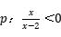，q：0＜x＜m，若p是q成立的充分不必要条件，则m的取值范围是______．
- 命题“若，则实数中至少有一个数大于”的否命题是__________.
- 设A={x|x²-8x+15=0}，B={x|ax-1=0}，若B⊆A，则实数a组成的集合C=______．
- 已知f（x）为偶函数，当x≤0时，f（x）=e^{-x-1}-x，则曲线y=f（x）在点（1，2）处的切线方程是______．
- 函数y=log_{a}（2x-3）+8的图象恒过定点P，P在幂函数f（x）的图象上，则f（4）= ______ ．
- 复数z满足|z-2+i|=1，则|z+1-2i|的最小值为______．
- 已知函数y=f（x）（x∈R）的图象如图所示，则不等式xf′（x）≥0的解集为______．
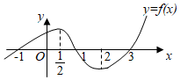
- 设集合，集合，若中恰含有一个整数，求实数的取值范围.
- 对于三次函数f（x）=ax³+bx²+cx+d（a≠0），定义：设f″（x）是函数y=f（x）的导数y=f′（x）的导数，若方程f″（x）=0有实数解x₀，则称点（x₀，f（x₀））为函数y=f（x）的“拐点”．有同学发现“任何一个三次函数都有‘拐点’；任何一个三次函数都有对称中心；且‘拐点’就是对称中心．”请你将这一发现为条件，函数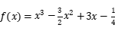，则它的对称中心为______；计算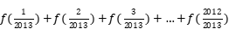=______．
- 已知整数对的序列如下：（1，1），（1，2），（2，1），（1，3），（2，2），（3，1），（1，4），（2，3）（3，2），（4，1），（1，5），（2，4）…则第57个数对是______．
- 已知f（x）是定义在R上的偶函数，且在区间（-∞，0）上单调递增，若实数a满足f（2^{|a-1|}）＞f（-），则a的取值范围是______．
- 已知，函数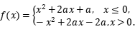若关于的方程恰有2个互异的实数解，则的取值范围是

二、解答题（本大题共5小题，共60.0分）
- 已知集合A={x|m-1≤x≤2m+3}，函数f（x）=lg（-x²+2x+8）的定义域为B．
（1）当m=2时，求A∪B、（∁_{R}A）∩B；
（2）若A∩B=A，求实数m的取值范围．

- 设a∈R，命题q：∀x∈R，x²+ax+1＞0，命题p：∃x∈[1，2]，满足（a-1）x-1＞0．
（1）若命题p∧q是真命题，求a的范围；
（2）（￢p）∧q为假，（￢p）∨q为真，求a的取值范围．

- 如图，半圆AOB是某爱国主义教育基地一景点的平面示意图，半径OA的长为1百米为了保护景点，基地管理部门从道路l上选取一点C，修建参观线路，且CD，DE，EF均与半圆相切，四边形CDEF是等腰梯形，设百米，记修建每1百米参观线路的费用为万元，经测算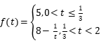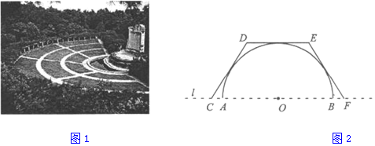
用t表示线段EF的长；
求修建参观线路的最低费用．

- 设函数f（x）=lnx+，m∈R．
（Ⅰ）当m=e（e为自然对数的底数）时，求f（x）的极小值；
（Ⅱ）讨论函数g（x）= f′（x）-零点的个数；
（Ⅲ）若对任意b＞a＞0，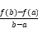＜1恒成立，求m的取值范围．

答案和解析
1.【答案】a≤1 2.【答案】5 3.【答案】（2，+∞）
4.【答案】“若，则实数中没有数大于.” 5.【答案】​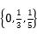​
6.【答案】y=2x 7.【答案】64 8.【答案】3-1 9.【答案】[0，]∪[2，+∞）
10.【答案】≤a＜​. 11.【答案】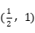 2012
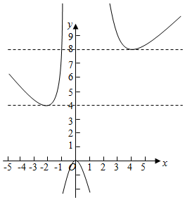
12.【答案】（2，10） 13.【答案】（，）
14.【答案】（4，8）
【解答】
解：当x≤0时，由f（x）=ax得x²+2ax+a=ax，
得x²+ax+a=0，
得a（x+1）=-x²，
得a=-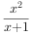，
设g（x）=-，
​则g′（x）=-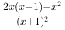=-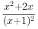，
由g′（x）＞0得-2＜x＜-1或-1＜x＜0，此时递增，
由g′（x）＜0得x＜-2，此时递减，即当x=-2时，g（x）取得极小值为g（-2）=4，
当x＞0时，由f（x）=ax得-x²+2ax-2a=ax，
得x²-ax+2a=0， 得a（x-2）=x²，当x=2时，方程不成立，
当x≠2时，a=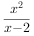
设h（x）=，则h′（x）=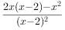=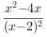，
由h′（x）＞0得x＞4，此时递增，
由h′（x）＜0得0＜x＜2或2＜x＜4，此时递减，即当x=4时，h（x）取得极小值为h（4）=8，要使f（x）=ax恰有2个互异的实数解，
则由图象知4＜a＜8，故答案为（4，8）
15.【答案】解：（1）根据题意，当m=2时，A={x|1≤x≤7}，B={x|-2＜x＜4}，
则A∪B={x|-2＜x≤7}，又∁_{R}A={x|x＜1或x＞7}，则（∁_{R}A）∩B={x|-2＜x＜1}；
（2）根据题意，若A∩B=A，则A⊆B，
分2种情况讨论： ①、当A=∅时，有m-1＞2m+3，解可得m＜-4，
②、当A≠∅时，若有A⊆B，必有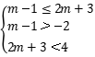，解可得-1＜m＜，
综上可得：m的取值范围是：（-∞，-4）∪（-1，）．
16.【答案】解：（1）p真，则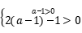或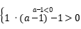得；
q真，则a²-4＜0，得-2＜a＜2， ∴p∧q真，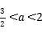．
（2）由（￢p）∧q为假，（￢p）∨q为真⇒p、q同时为假或同时为真，
若p假q假，则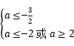，⇒a≤-2， 若p真q真，则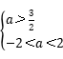，⇒
综上a≤-2或．
17.【答案】​
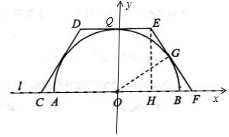
解：（1）设DQ与半圆相切于点Q，则由四边形CDEF是等腰梯形知，OQ⊥DE，
以CF所在直线为x轴，OQ所在直线为y轴，
建立平面直角坐标系xoy．
设EF与圆切于G点，连接OG，过点E作EH⊥OF，垂足为H．
∵EH=OG，∠OFG=∠EFH，∠GOF=∠HEF，∴Rt△EHF≌Rt△OGF，∴HF=FG=EF-t．
∴EF²=1+HF²=1+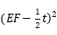，解得EF=+（0＜t＜2）．
（2）设修建该参观线路的费用为y万元．
①当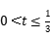，由y=5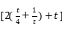=5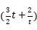．y′=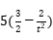＜0，可得y在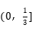上单调递减， ∴t=时，y取得最小值为32.5．
②当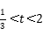时，y=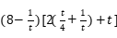=12t+--．
y′=12-+=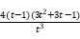．∵，∴3t²+3t-1＞0．
∴t∈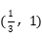时，y′＜0，函数y此时单调递减；t∈（1，2）时，y′＞0，函数y此时单调递增．
∴t=1时，函数y取得最小值24.5．
由①②知，t=1时，函数y取得最小值为24.5．
答：（1）EF=+（0＜t＜2）（百米）．（2）修建该参观线路的最低费用为24.5万元．
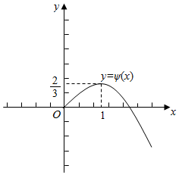
18.【答案】解：（Ⅰ）当m=e时，f（x）=lnx+，
∴f′（x）=；
∴当x∈（0，e）时，f′（x）＜0，f（x）在（0，e）上是减函数；
当x∈（e，+∞）时，f′（x）＞0，f（x）在（e，+∞）上是增函数；
∴x=e时，f（x）取得极小值为f（e）=lne+=2；
（Ⅱ）∵函数g（x）=f′（x）-=--（x＞0），
令g（x）=0，得m=-x³+x（x＞0）；
设φ（x）=-x³+x（x＞0），
∴φ′（x）=-x²+1=-（x-1）（x+1）；
当x∈（0，1）时，φ′（x）＞0，φ（x）在（0，1）上是增函数，
当x∈（1，+∞）时，φ′（x）＜0，φ（x）在（1，+∞）上是减函数；
∴x=1是φ（x）的极值点，且是极大值点，
∴x=1是φ（x）的最大值点，
∴φ（x）的最大值为φ（1）=；
又φ（0）=0，结合y=φ（x）的图象，如图；
可知：①当m＞时，函数g（x）无零点；
②当m=时，函数g（x）有且只有一个零点；
③当0＜m＜时，函数g（x）有两个零点；
④当m≤0时，函数g（x）有且只有一个零点；
综上，当m＞时，函数g（x）无零点；
当m=或m≤0时，函数g（x）有且只有一个零点；
当0＜m＜时，函数g（x）有两个零点；
（Ⅲ）对任意b＞a＞0，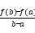＜1恒成立，
等价于f（b）-b＜f（a）-a恒成立；
设h（x）=f（x）-x=lnx+-x（x＞0），
则h（b）＜h（a）．
∴h（x）在（0，+∞）上单调递减；
∵h′（x）=--1≤0在（0，+∞）上恒成立，
∴m≥-x²+x=-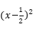+（x＞0），
∴m≥；
对于m=，h′（x）=0仅在x=时成立；
∴m的取值范围是[，+∞）．

